Documentazione sul Software

Il Portale sull’alternanza scuola/lavoro è nato per soddisfare le esigenze di un ufficio segreteria di una scuola relative ai periodi di stage lavorativi. Esso verrà utilizzato in primis dalle segretarie e successivamente da alunni, docenti e aziende che dopo previa registrazione potranno accedere per contribuire alla gestione/controllo delle ore di lavoro effettuate.

Interna: utilizzo base

Menu principale



Login (aziende/studenti/segreteria)

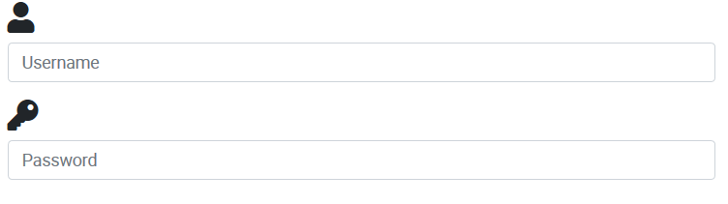

Il portale prevede una suddivisione degli utenti su tre differenti livelli in base ai dati a cui possono accedere.

Livello 1 = Segreteria (accesso completo alle informazioni)
Livello 2 = Docenti (accesso ai dati relativi agli alunni, aziende e stage)
Livello 3 = Aziende (accesso ai propri dati)
Livello 4 = Studenti (accesso ai propri dati)

Menù interno

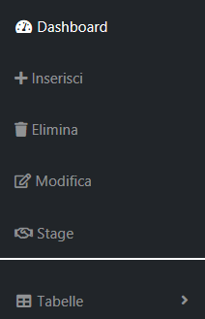

Visualizzazione dati

Esempio contenuto schede

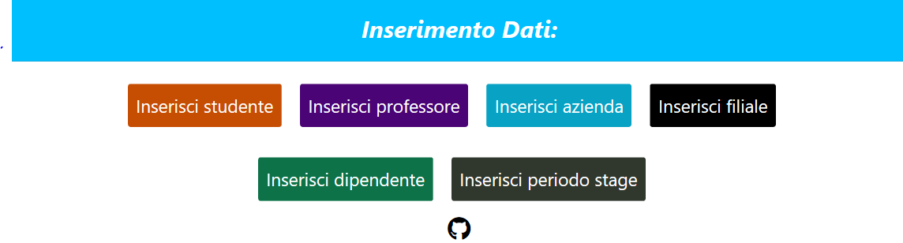

Esterna: utilizzo esperti

Chiunque voglia modificare, aggiungere codice o altri particolari per future funzionalità potrà facilmente farlo in quanto il software è completamente “open”.
All’interno di ogni pagina sono presenti comunque commenti significativi per la comprensione di ogni funzione.
Il database utilizzato dal software é stato creato tramite l’applicativo PHPMYADMIN.
Si tratta di un database mysql gestibile facilmente da browser.

Struttura database

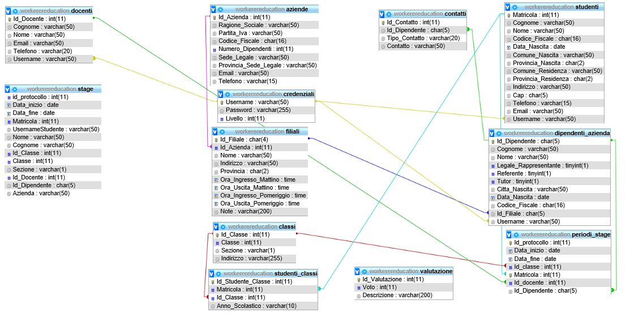

Linguaggi utilizzati:
- PHP
- Javascript
- Css
Software utilizzato:
- Visual Studio Code
- Atom
- PhpMyAdmin
- Xampp
  - Apache

Folder Tree del progetto:
- WorkerEducation[folder]
  - images[folder] —> Contiene le immagini che il sito importa.
  - pages[folder] —> In questa cartella sono utilizzati dai file php.
    - css[folder]
      - sb-admin.min.css —> File css per i files php.
      - htmlphp[folder]—> La cartella contiene i file cond codice html che successivamente verranno caricati utilizzando ajax da parte di javascript.
        - htmlElimina[folder]
          - htmlDeleteAzienda.php—> Codice html per eliminare un’azienda.
          - htmlDeleteProfessore.php–> Codice html per eliminare un professore.
          - htmlDeleteStudente.php–> Codice html per eliminare uno studente.
          - htmlDeleteFiliale.php–> Codice html per eliminare una filiale.
        - htmlinserisci[folder]
          - htmlAzienda.php —> Html inserimento azienda.
          - htmlDipendente.php —> Html inserimento dipendente.
          - htmlDocente.php —> Html inserimento docente.
          - htmlFiliale.php —> Html inserimento filiale.
          - htmlStage.php —> Html inserimento stage.
          - htmlStudente.php —> Html inserimento studente.
        - htmlModifica[folder]
        - htmlModificaAzienda.php —> Html per la modifica dati dell’azienda.
      - images[folder] —> Contiene le immagini presenti nella home page.
      - js[folder] —> File sorgenti inseriti all’interno del codice.
      - pdf[folder] —> Contiene i report da stampare.
      - scriptphp[folder] —> Script per creazione,inserimento,cancellazione dei dati.
      - vendor[folder] —> File sorgenti inseriti all’interno del codice.
      - admin.php[file] —> File utile a tutte le operazioni effettuabili dalla segreteria alunni.
      - azienda.php[file] —> File utile a tutte le operazioni effettuabili dalle aziende.
      - docente.php[file] —> File utile a tutte le operazioni effettuabili dai docenti.
      - user.php[file] —> File utile a tutte le operazioni effettuabili dagli studenti.
  - script[folder] —> File utile per il login.
  - static[folder] —> File utile nell’impostazione dei font.
  - index.html[file]—> Pagina principale sito.

